Прямые ссылки на анкетирования для региона:
Ленинградская область

№  п/п | Наименование услуги | Тип респондента | Ссылка | QR-код
1.1 | Социальное обслуживание (Гражданин полностью утративший способность либо возможность осуществлять самообслуживание) | Получатели услуг | http://anketa.intellectr.ru/?parentid=5&r=47&src=pu | 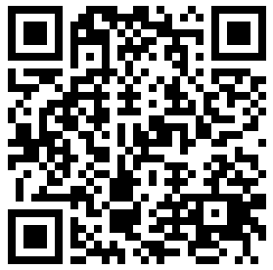
 |  | Представители организаций | http://anketa.intellectr.ru/?parentid=614&r=47&src=pu | 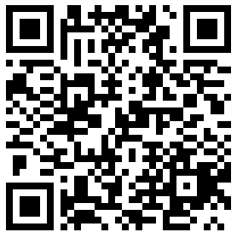
1.2 | Социальное обслуживание (Гражданин частично утративший способность либо возможности осуществлять самообслуживание) | Получатели услуг | http://anketa.intellectr.ru/?parentid=5&r=47&src=05
 |  | Представители организаций | http://anketa.intellectr.ru/?parentid=614&r=47&src=05 | 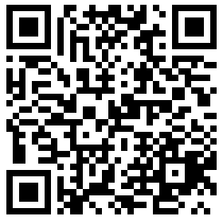
1.3 | Социальное обслуживание (Гражданин при наличии в семье инвалида или инвалидов, в том числе ребенка-инвалида или детей-инвалидов, нуждающихся в постоянном постороннем уходе) | Получатели услуг | http://anketa.intellectr.ru/?parentid=5&r=47&src=1 | 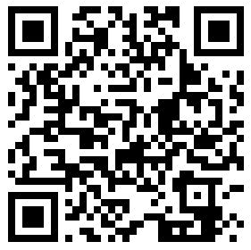
 |  | Представители организаций | http://anketa.intellectr.ru/?parentid=614&r=47&src=1 | 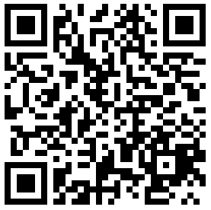
2 | Санаторно-курортное лечение (за исключением услуг, предоставляемых в рамках государственной социальной помощи) | Получатели услуг | https://anketa.intellectr.ru/?parentid=2&r=47&src=ng
 |  | Представители организаций | http://anketa.intellectr.ru/?parentid=611&r=47&src=ng | 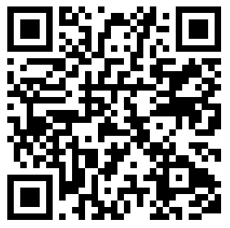
3.1 | Санаторно-курортное лечение (Профили санаторно-курортных организаций для лечения больных с заболеваниями: Нарушение функции центральной нервной системы) | Получатели услуг | http://anketa.intellectr.ru/?parentid=2&r=47&src=cns | 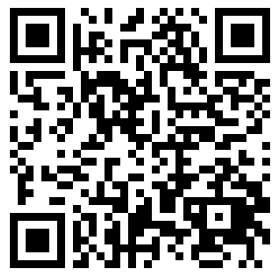
 |  | Представители организаций | http://anketa.intellectr.ru/?parentid=611&r=47&src=cns | 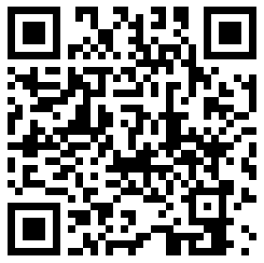
3.2 | Санаторно-курортное лечение (Профили санаторно-курортных организаций для лечения больных с заболеваниями: Система кровообращения) | Получатели услуг | http://anketa.intellectr.ru/?parentid=2&r=47&src=sk
 |  | Представители организаций | http://anketa.intellectr.ru/?parentid=611&r=47&src=sk
3.3 | Санаторно-курортное лечение (Профили санаторно-курортных организаций для лечения больных с заболеваниями: Органы дыхания нетуберкулезного характера) | Получатели услуг | http://anketa.intellectr.ru/?parentid=2&r=47&src=od | 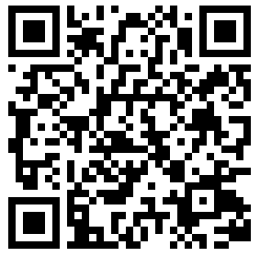
 |  | Представители организаций | http://anketa.intellectr.ru/?parentid=611&r=47&src=od | 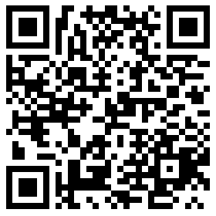
3.4 | Санаторно-курортное лечение (Профили санаторно-курортных организаций для лечения больных с заболеваниями: Соматические заболевания) | Получатели услуг | http://anketa.intellectr.ru/?parentid=2&r=47&src=sz | 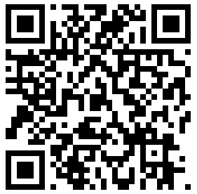
 |  | Представители организаций | http://anketa.intellectr.ru/?parentid=611&r=47&src=sz | 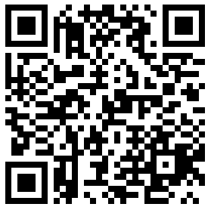
4. | Содействие занятости населения | Получатели услуг | http://anketa.intellectr.ru/?parentid=4&r=47 | 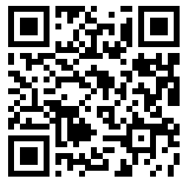
 |  | Представители организаций | http://anketa.intellectr.ru/?parentid=613&r=47 | 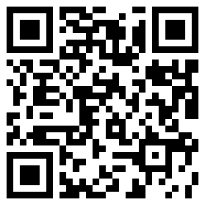
5. | Создание благоприятных условий для развития туристской индустрии | Получатели услуг | http://anketa.intellectr.ru/?parentid=4387&r=47 | 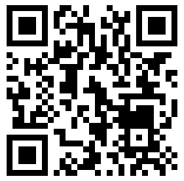
 |  | Представители организаций | http://anketa.intellectr.ru/?parentid=4429&r=47 | 